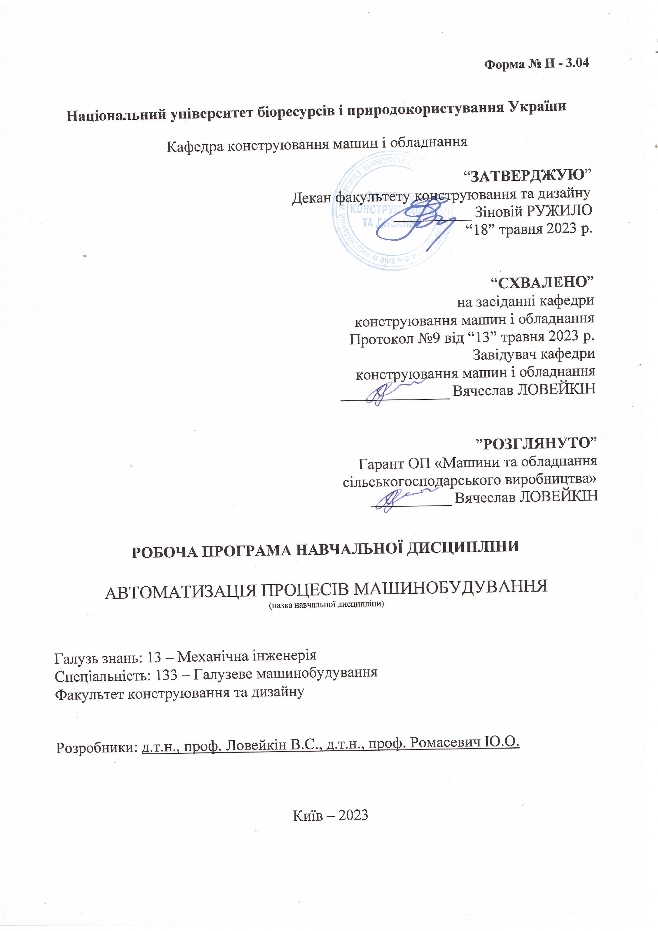
Форма № Н - 3.04

Національний університет біоресурсів і природокористування України

Кафедра конструювання машин і обладнання

“ЗАТВЕРДЖУЮ”
Декан факультету конструювання та дизайну
__________ Зіновій РУЖИЛО
“18” травня 2023 р.

“СХВАЛЕНО”
на засіданні кафедри
конструювання машин і обладнання
Протокол №9 від “13” травня 2023 р.
Завідувач кафедри
конструювання машин і обладнання
______________ Вячеслав ЛОВЕЙКІН

”РОЗГЛЯНУТО”
Гарант ОП «Машини та обладнання
сільськогосподарського виробництва»
____________ Вячеслав ЛОВЕЙКІН

РОБОЧА ПРОГРАМА НАВЧАЛЬНОЇ ДИСЦИПЛІНИ

АВТОМАТИЗАЦІЯ ПРОЦЕСІВ МАШИНОБУДУВАННЯ
(назва навчальної дисципліни)

Галузь знань: 13 – Механічна інженерія
Спеціальність: 133 – Галузеве машинобудування
Факультет конструювання та дизайну

Розробники: д.т.н., проф. Ловейкін В.С., д.т.н., проф. Ромасевич Ю.О.

Київ – 2023
1. Опис навчальної дисципліни

Автоматизація процесів машинобудування
(назва)

спеціальність 133 – Галузеве машинобудування

Галузь знань, спеціальність, освітньо-кваліфікаційний рівень

Галузь знань | 13 – Механічна інженерія  (шифр і назва)
Спеціальність | спеціальність 133 – Галузеве машинобудування  (шифр і назва)
Освітній ступень | МАГІСТР  (бакалавр, спеціаліст, магістр)
Характеристика навчальної дисципліни

Вид | Вибіркова
Загальна кількість годин | 120
Кількість кредитів ECTS | 4
Кількість змістових модулів | 2
Форма контролю | Іспит
Показники навчальної дисципліни для денної форми навчання

 | денна форма навчання
Рік підготовки | 1
Семестр | 2
Лекційні заняття | 15 год.
Лабораторні заняття | 15 год.
Самостійна робота | 90 год.
Кількість тижневих годин  для денної форми навчання:  аудиторних  самостійної роботи студента | 2 год.  6 год.

2. Мета та завдання навчальної дисципліни
Вивчення цієї дисципліни дозволить студентам розуміти сучасні тенденції в галузі автоматизації машинобудівного виробництва і набути практичні навички впровадження автоматизованих систем.
Метою дисципліни є ознайомлення студентів із засадами та технологіями автоматизації виробничих процесів у галузі машинобудування. Основна мета полягає в розумінні принципів та застосування сучасних автоматизованих систем для оптимізації виробничих операцій та підвищення продуктивності у виробництві машин.
Задачі дисципліни: вивчення ключових понять, термінів та принципів автоматизованих систем; аналіз сучасних засобів автоматизації в машинобудуванні; розгляд існуючих технологій та обладнання для автоматизації виробництва в галузі машинобудування; проектування та впровадження автоматизованих систем; розробка планів автоматизації для конкретних завдань у машинобудуванні; вивчення можливостей програмного забезпечення для автоматизації процесів у машинобудуванні; розгляд аспектів безпеки в роботі з автоматизованими системами в машинобудуванні.
Набуття компетентностей:
інтегральна компетентність (ІК): Здатність розв’язувати складні задачі і проблеми галузевого машинобудування, що передбачають дослідження та/або здійснення інновацій та характеризуються невизначеністю умов та вимог.
загальні компетентності (ЗК): Здатність використовувати інформаційні та комунікаційні технології. Здатність вчитися і оволодівати сучасними знаннями. Здатність до пошуку, оброблення та аналізу інформації з різних джерел. 3датність бути критичним і самокритичним. Здатність до адаптації та дії в новій ситуації. Здатність генерувати нові ідеї (креативність). Здатність виявляти, ставити та вирішувати проблеми. Здатність приймати обґрунтовані рішення. Здатність працювати в команді.
фахові (спеціальні) компетентності (ФК): Здатність створювати, удосконалювати та застосовувати кількісні математичні, наукові й технічні методи та комп’ютерні програмні засоби, застосовувати системний підхід для розв’язування інженерних задач галузевого машинобудування, зокрема, в умовах технічної невизначеності. Критичне осмислення передових для галузевого машинобудування наукових фактів, концепцій, теорій, принципів та здатність їх застосовувати для розв’язання складних задач галузевого машинобудування і забезпечення сталого розвитку. Здатність створювати нові техніку і технології в галузі механічної інженерії. Усвідомлення перспективних завдань сучасного виробництва, спрямованих на задоволення потреб споживачів, володіння тенденціями інноваційного розвитку технологій галузі. Здатність розробляти і реалізовувати плани й проекти у сфері галузевого машинобудування та дотичних видів діяльності, здійснювати відповідну підприємницьку діяльність.
Програмні результати навчання (ПРН): Знання і розуміння засад технологічних, фундаментальних та інженерних наук, що лежать в основі галузевого машинобудування відповідної галузі. Знання та розуміння механіки і машинобудування та перспектив їхнього розвитку. Знати і розуміти процеси галузевого машинобудування, мати навички їх практичного використання. Здійснювати інженерні розрахунки для вирішення складних задач і практичних проблем у галузевому машинобудуванні. Аналізувати інженерні об’єкти, процеси та методи. Відшуковувати потрібну наукову і технічну інформацію в доступних джерелах, зокрема, іноземною мовою, аналізувати і оцінювати її. Готувати виробництво та експлуатувати вироби галузевого машинобудування протягом життєвого циклу.

- Програма та структура навчальної дисципліни для:
– повного терміну денної (заочної) форми навчання;
Назви змістових модулів і тем | Кількість годин
Назви змістових модулів і тем | денна форма
Назви змістових модулів і тем | усього | у тому числі
Назви змістових модулів і тем | усього | л | п | лаб | інд | с.р. | тижні
1 | 2 | 3 | 4 | 5 | 6 | 7 | 8
Змістовий модуль 1. Технології та обладнання для автоматизації виробництва в галузі машинобудування
Тема 1. Сучасні технології в автоматизації виробництва: огляд і тенденції | 21 | 4 | - | 2 | - | 15 | 1-3
Тема 2. Програмовані логічні контролери (ПЛК): принципи та застосування в машинобудуванні | 19 | 2 | - | 2 | - | 15 | 3-6
Тема 3. Роль робототехніки в автоматизації монтажу та виробництва в галузі машинобудування | 20 | 2 | - | 3 | - | 15 | 6-8
Разом за змістовим модулем 1 | 60 | 8 | - | 7 | - | 45
Змістовий модуль 2. Проектування та впровадження автоматизованих систем машинобудування
Тема 1. Стратегії проектування автоматизованих систем в машинобудуванні | 21 | 2 | - | 4 | - | 15 | 8-10
Тема 2. Інтеграція автоматизованих систем у виробничий процес | 19 | 2 | - | 2 | - | 15 | 11-13
Тема 3. Стандарти та безпека впровадження автоматизованих систем в машинобудуванні | 20 | 3 |  | 2 |  | 15 | 13-15
Разом за змістовим модулем 2 | 60 | 7 | - | 8 | - | 45
Усього годин | 120 | 15 | - | 15 | - | 90

- Семінарські заняття – відсутні

- Практичні заняття – відсутні

- Теми лабораторних занять
№  з/п | Назва теми | Кількість  годин
1 | Програмування та тестування програмованих логічних контролерів (ПЛК) | 2
2 | Впровадження сучасних сенсорів у виробничі процеси | 2
3 | Проектування та створення інтерфейсів для взаємодії з програмованими логічними контролерами | 3
4 | Моделювання та оптимізація виробничих процесів у програмних середовищах | 4
5 | Створення програм для взаємодії з робототехнікою в автоматизованих виробничих лініях | 2
6 | Аналіз та впровадження систем збору та обробки даних в машинобудівні | 2
- Теми самостійної роботи
№  з/п | Назва теми | Кількість  годин
1 | Загальні принципи автоматизації процесів машинобудування | 15
2 | Структура програмованих логічних контролерів | 15
3 | Характеристика виробничих ліній із застосуванням промислових роботів | 15
4 | Етапи проектування автоматизованих систем в машинобудуванні | 15
5 | Реалізація автоматизованих систем у виробничі процеси машинобудування | 15
6 | Безпекові фактори впровадження автоматизованих систем у виробничі процеси машинобудування | 15

- Зразки контрольних питань, тестів для визначення рівня засвоєння знань студентами
- Вступ до автоматизації в машинобудуванні: історія та розвиток.
- Огляд основних принципів автоматичного керування в машинобудуванні.
- Основи мехатроніки та її роль у впровадженні автоматизованих систем.
- Сучасні технології у машинобудівні: використання робототехніки та Інтернету речей (IoT).
- Програмування програмованих логічних контролерів (ПЛК) в контексті машинобудування.
- Використання сенсорів у виробничих процесах машинобудування.
- Автоматизоване проектування та виготовлення виробів: від концепції до реалізації.
- Створення інтерфейсів для взаємодії з автоматизованими системами в машинобудуванні.
- Аналіз впливу автоматизації на якість виробництва та продуктивність.
- Впровадження систем візуального спостереження в машинобудуванні.
- Автоматизація процесів лазерного різання та свердління виробів.
- Ефективне використання робототехніки в монтажі виробів машинобудування.
- Автоматизовані системи обробки та формування матеріалів у машинобудуванні.
- Створення систем контролю та управління якістю в автоматизованому виробництві.
- Використання програмного забезпечення для моделювання виробничих процесів.
- Роботизовані лінії збірки в автомобільному машинобудуванні.
- Ефективне використання енергії в автоматизованому виробництві машин.
- Автоматизація процесів обробки металу: токарні та фрезерні роботи.
- Використання штучного інтелекту у системах автоматизації машинобудування.
- Інтеграція роботів у виробничі лінії та їхнє взаємодія.
- Автоматизація процесів зварювання та паяння в машинобудуванні.
- Ергономіка та безпека виробничого середовища в автоматизованому машинобудуванні.
- Проектування автоматизованих систем для виготовлення невеликих серій виробів.
- Використання систем автоматизованого складання виробів.
- Роль автоматизації у виробництві електромобілів та інших екологічних транспортних засобів.
- Автоматизація процесів обробки пластмас в машинобудуванні.
- Оптимізація логістики виробництва з використанням автоматизації.
- Автоматизоване тестування та контроль якості готової продукції.
- Вплив автоматизації на трудові ресурси та ринок праці в машинобудуванні.
- Перспективи розвитку автоматизації в галузі машинобудування: технологічні інновації та виклики.

9. Методи навчання
При викладанні даної дисципліни використовуються словесні, наочні та практичні методи навчання.

10. Форми контролю
Проміжний контроль знань студентів здійснюється регулярно на лекційних і практичних заняттях шляхом їх опитування з пройденого матеріалу. Форма контролю знань із змістового модуля оцінюється за результатами захисту звітів з лабораторних робіт.
Підсумковий контроль знань здійснюється на іспиті.

11. Розподіл балів, які отримують студенти
Оцінювання знань студента відбувається за 100-бальною шкалою і переводиться в національні оцінки згідно з табл. 1 «Положення про екзамени та заліки у НУБіП України» (наказ про уведення в дію від 26.04.2023 р. протокол № 10)
Рейтинг студента,  бали | Оцінка національна за результати складання
Рейтинг студента,  бали | екзаменів | заліків
90-100 | Відмінно | Зараховано
74-89 | Добре | Зараховано
60-73 | Задовільно | Зараховано
0-59 | Незадовільно | Не зараховано

Для визначення рейтингу студента (слухача) із засвоєння дисципліни R_{ДИС} (до 100 балів) одержаний рейтинг з атестації (до 30 балів) додається до рейтингу студента (слухача) з навчальної роботи R_{НР} (до 70 балів): R _{ДИС} = R _{НР} + R _{АТ} .

12. Методичне забезпечення
1. Розробка мехатронних систем керування рухом кранового механізму з гнучким підвісом вантажу. Методичні рекомендації. Науково-методичний цент аграрної освіти / Ловейкін В.С., Войтюк Д.Г., Ромасевич Ю.О., Човнюк Ю.В. – К.: 2011. – 27 с.
2. Методичні вказівки для виконання лабораторних робіт з дисциплін „Теорія мехатронних систем ОЛК”, „Мехатронні системи ОЛК”, „Теорія мехатронних систем сільськогосподарських машин” та „Мехатронні системи сільськогосподарських машин” / Ловейкін В.С., Ромасевич Ю.О. – К.: 2012. – 119 с.

13. Рекомендована література
Базова
- Ельперін І.В. Автоматизація виробничих процесів. К: Ліра-К, 2021, 378 с.
- Vandome N. Smart Homes in Easy Steps: Master Smart Technology for Your Home. 2018. 293 p.
- Elsenpeter R. C., Velte T. J. Build Your Own Smart Home. 2004. 383 p.
- Ловейкін В.С. Мехатроніка: навчальний посібник / В.С. Ловейкін, Ю.О. Ромасевич, В.В. Крушельницький. – К., 2020. – 404 с.
Допоміжна
- Norris D. The Internet of things: do-it-yourself projects with Arduino, Raspberry Pi, and BeagleBone Black. 2015. 582 p.
- Goodwin S. Smart Home Automation with Linux and Raspberry Pi. 2013. 318 p.
- Головко В.М. Теоретичні основи автоматики: Курс лекцій / В.М. Головко. – Ніжин. – 2004. – 104 с.
- Your home at your command [Електронний ресурс] – Режим доступу до ресурсу: https://www.apple.com/ua/ios/home/.
- Топ 15 розумних пристроїв, які можуть стати вам в нагоді [Електронний ресурс] – Режим доступу до ресурсу: https://www.imena.ua/blog/top-15-smart-things/
- KNX System arguments [Електронний ресурс] – Режим доступу до ресурсу: http://knx.com.ua/attachments/article/132/KNX-basic_course_full.pdf

